**Phân Tích thiết kế hướng đối tượng**

1. **Xác định các tác nhân (Actor) và chức năng (Usecase)**

|  |  |  |  |
| --- | --- | --- | --- |
| STT | Tác nhân | Mô tả tác nhân | Chức năng |
| 1 | Admin | Người quản trị | Đăng nhập/ đăng xuất  Quản lý tài khoản   * Đổi mật khẩu * Sửa tài khoản * Xóa tài khoản   Quản trị hệ thống   * Giải quyết khiếu nại hoặc sự cố * Duy trì và cập nhật hệ thống |
| 2 | User | User | Đăng nhập/ đăng xuất  Quản lý tài khoản   * Đăng ký tài khoản * Đổi mật khẩu * Sửa tài khoản * Xóa tài khoản * Đăng ký tài khoản   Theo dõi cuộc hẹn y tế   * Lên lịch quản lý cuộc hẹn * Ghi lại thông tin cuộc hẹn * Sửa hoặc hủy bỏ cuộc hẹn   Quản lý đơn thuốc   * Nhập đơn thuốc * Sửa đơn thuốc * Xem lịch sử uống thuốc   Quản lý hồ sơ sức khỏe   * Tải lên, lưu trữ hồ sơ y tế * Xem các thông số sức khỏe * Xem các biểu đồ trực quan liên quan đến sức khỏe   Liên hệ với các nhà cung cấp sức khỏe   * Chia sẻ hồ sơ y tế * Lên lịch hẹn với nhà cung cấp   Gia đình và người chăm sóc   * Thêm thành viên gia đình * Ủy quyên nhắc nhở cho các thành viên trong gia đình   Thông báo và nhắc nhở   * Tạo lời nhắc cho các cuộc hẹn * Nhận thông tin mới hoặc hướng dẫn từ nhà cung cấp * Đặt lời nhắc uống thuốc |

1. **Biểu đồ ca sử dụng (Usecase Diagram) và đặc tả**

***2.1 Usecase tổng quát***

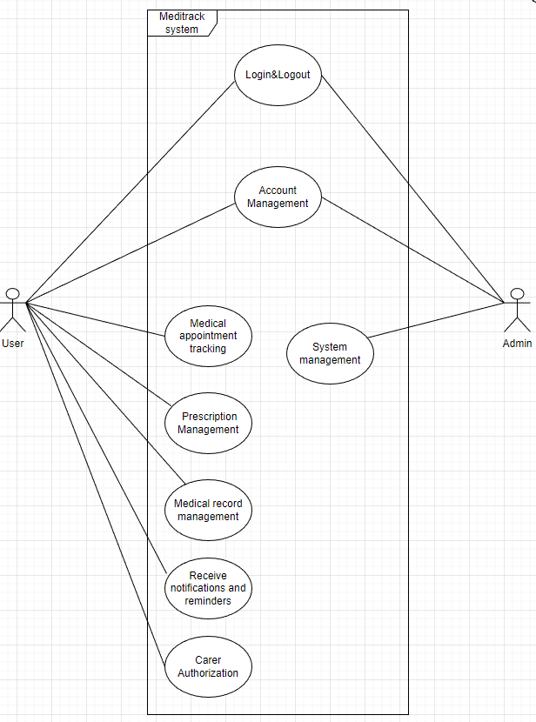

***2.2 Usecase dành cho Admin***

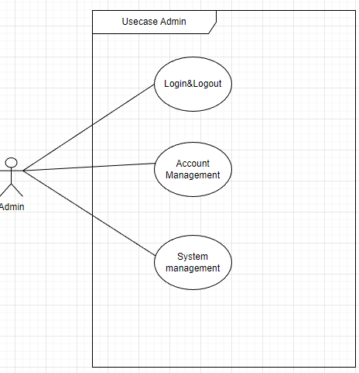

***2.3. Usecase dành cho User***

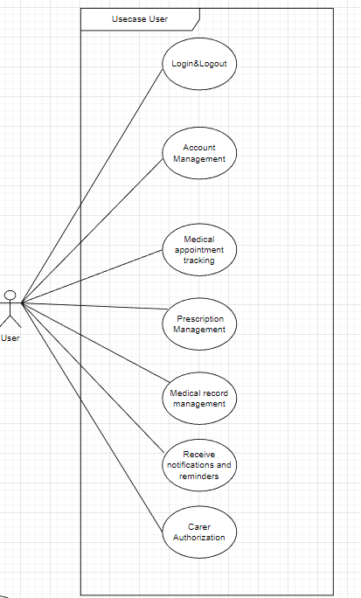

***2.4. Usecase chi tiết quản lý tài khoản***

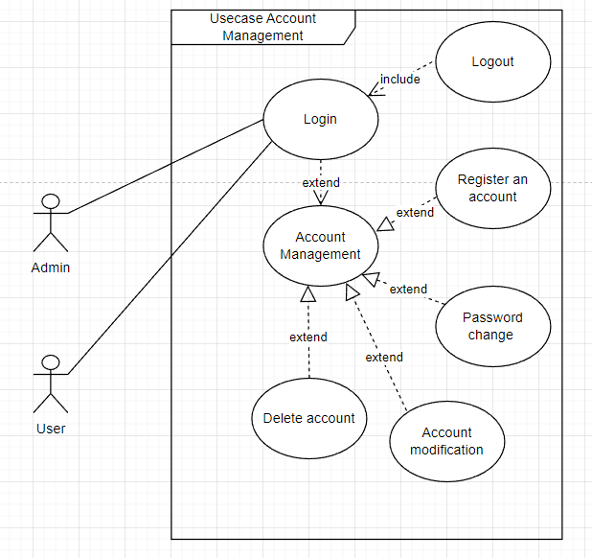

*2.4.1 Usecase Đăng ký tài khoản mới*

|  |  |
| --- | --- |
| Tên Usecase | Đăng ký tài khoản mới |
| Tác nhân | User |
| Mục đích | Người dùng có thể tạo một tài khoản mới để sử dụng ứng dụng MediTrack. |
| Điều kiện tiên quyết | Người dùng chưa có tài khoản trong hệ thống. |
| Mô tả chung | Use Case này cho phép người dùng tạo tài khoản mới bằng cách cung cấp thông tin cá nhân và thông tin đăng nhập. |
| Luồng sự kiện | Người dùng truy cập vào màn hình Đăng ký.  Người dùng nhập thông tin cá nhân như tên, địa chỉ email và mật khẩu.  Người dùng xác nhận thông tin và gửi yêu cầu đăng ký.  Hệ thống kiểm tra thông tin, tạo tài khoản và gửi xác nhận đăng ký đến địa chỉ email của người dùng.  Người dùng mở email xác nhận và nhấp vào liên kết để kích hoạt tài khoản. |
| Ngoại lệ | Ngoại lệ:  Nếu thông tin nhập không hợp lệ hoặc địa chỉ email đã được sử dụng, hệ thống sẽ hiển thị thông báo lỗi.  Nếu người dùng không nhận được email xác nhận, họ có thể yêu cầu gửi lại email xác nhận. |

*2.4.2 Usecase Đăng nhập và đăng xuất*

|  |  |
| --- | --- |
| Tên Usecase | Đăng nhập và đăng xuất |
| Tác nhân | Admin, User |
| Mục đích | Người dùng có thể đăng nhập vào tài khoản hoặc đăng xuất khỏi tài khoản. |
| Điều kiện tiên quyết | Người dùng đã có tài khoản trong hệ thống. |
| Mô tả chung | Use Case này cho phép người dùng đăng nhập vào tài khoản của mình bằng cách cung cấp thông tin đăng nhập, hoặc đăng xuất để thoát khỏi tài khoản. |
| Luồng sự kiện | - Luồng sự kiện khi đăng nhập:  1. Người dùng truy cập vào màn hình Đăng nhập.  2. Người dùng nhập địa chỉ email và mật khẩu.  3. Người dùng nhấn nút Đăng nhập.  4. Hệ thống kiểm tra thông tin và cho phép người dùng truy cập vào tài khoản.  - Luồng sự kiện khi đăng xuất:  1. Người dùng truy cập vào màn hình Tài khoản.  2. Người dùng chọn tùy chọn Đăng xuất.  3. Hệ thống xác nhận và đăng xuất người dùng khỏi tài khoản. |
| Ngoại lệ | Nếu thông tin đăng nhập không chính xác hoặc không khớp với tài khoản đã đăng ký, hệ thống sẽ hiển thị thông báo lỗi. |

*2.4.3 Usecase Đặt lại mật khẩu và thay đổi thông tin cá nhân*

|  |  |
| --- | --- |
| Tên Usecase | Đặt lại mật khẩu và thay đổi thông tin cá nhân |
| Tác nhân | Admin, User |
| Mục đích | Người dùng có thể đặt lại mật khẩu hoặc thay đổi các thông tin cá nhân |
| Điều kiện tiên quyết | Người dùng đã có tài khoản và đăng nhập vào hệ thống. |
| Mô tả chung | Use Case này cho phép người dùng đặt lại mật khẩu nếu quên hoặc thay đổi các các thông tin cá nhân |
| Luồng sự kiện | Luồng sự kiện khi đặt lại mật khẩu:  Người dùng truy cập vào màn hình Quên mật khẩu.  Người dùng nhập địa chỉ email đã đăng ký.  Người dùng nhấn nút Gửi yêu cầu đặt lại mật khẩu.  Hệ thống gửi email với liên kết cho phép người dùng đặt lại mật khẩu.  Người dùng mở email và nhấp vào liên kết, sau đó nhập mật khẩu mới.  Luồng sự kiện khi thay đổi thông tin cá nhân:  Người dùng truy cập vào màn hình Cài đặt cá nhân.  Người dùng thay đổi các thông tin của mình.  Người dùng lưu lại các thay đổi. |
| Ngoại lệ | Nếu địa chỉ email nhập không hợp lệ hoặc không khớp với tài khoản, hệ thống sẽ hiển thị thông báo lỗi.  Nếu người dùng không nhận được email đặt lại mật khẩu, họ có thể yêu cầu gửi lại email. |

*2.4.4 Usecase Xóa tài khoản*

|  |  |
| --- | --- |
| Tên Usecase | Xóa tài khoản |
| Tác nhân | Admin |
| Mục đích | Nhằm mục đích xóa tài khoản. |
| Điều kiện tiên quyết | Người dùng đã đăng nhập vào hệ thống. |
| Mô tả chung | Chức năng này dùng cho Admin có thể xóa các tài khoản không dùng đến. |
| Luồng sự kiện | 1. Tại trang chủ chọn chức năng đăng nhập  2. Hiển thị form đăng nhập  3. Nhập thông tin đăng nhập (email, password)  4. Gửi thông tin đăng nhập tới hệ thống  5. Kiểm tra thông tin đăng nhập nếu đúng thì cho phép truy cập hệ thống, sai thì thông báo lỗi và yêu cầu nhập lại.  6. Chọn mục tài khoản  7. Chọn Xóa tài khoản  9. Màn hình xóa tài khoản hiển thị  10. Chọn cái cần xóa  11. Ấn nút xóa và thông báo xóa thành công |
| Ngoại lệ | Hệ thống thông xóa thất bại. |

***2.5. Usecase chi tiết theo dõi cuộc hẹn y tế***

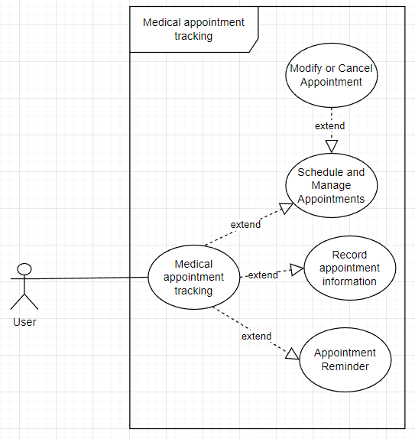

*2.5.1 Usecase lên lịch và quản lý các cuộc hẹn y tế*

|  |  |
| --- | --- |
| Tên Usecase | Lên lịch và quản lý các cuộc hẹn y tế |
| Tác nhân | User |
| Mục đích | Người dùng có thể lên lịch và quản lý các cuộc hẹn y tế sắp tới trong ứng dụng. |
| Điều kiện tiên quyết | Người dùng đã đăng nhập vào tài khoản. |
| Mô tả chung | Use Case này cho phép người dùng tạo và quản lý các cuộc hẹn y tế trong tương lai. |
| Luồng sự kiện | Người dùng truy cập vào màn hình Cuộc hẹn.  Người dùng nhấn nút Lên lịch cuộc hẹn.  Người dùng nhập thông tin về cuộc hẹn như ngày, giờ, địa điểm và mục đích.  Người dùng lưu lại thông tin cuộc hẹn. |
| Ngoại lệ | Nếu ngày hoặc giờ nhập không hợp lệ, hệ thống sẽ hiển thị thông báo lỗi. |

*2.5.2 Usecase ghi lại chi tiết cuộc hẹn y tế*

|  |  |
| --- | --- |
| Tên Usecase | Ghi lại chi tiết cuộc hẹn y tế |
| Tác nhân | User |
| Mục đích | Người dùng có thể ghi lại chi tiết liên quan đến cuộc hẹn y tế trong ứng dụng. |
| Điều kiện tiên quyết | Người dùng đã có cuộc hẹn trong lịch |
| Mô tả chung | Use Case này cho phép người dùng ghi lại thông tin chi tiết về cuộc hẹn y tế. |
| Luồng sự kiện | Người dùng truy cập vào màn hình Cuộc hẹn.  Người dùng chọn cuộc hẹn cần ghi lại chi tiết.  Người dùng nhập thông tin như nhà cung cấp dịch vụ chăm sóc sức khỏe, địa điểm, mục đích và ghi chú.  Người dùng lưu lại thông tin chi tiết cuộc hẹn. |

*2.5.3 Usecase sửa đổi hoặc hủy bỏ các cuộc hẹn đã lên lịch*

|  |  |
| --- | --- |
| Tên Usecase | Sửa đổi hoặc hủy bỏ các cuộc hẹn đã lên lịch |
| Tác nhân | User |
| Mục đích | Người dùng có thể sửa đổi thông tin hoặc hủy bỏ cuộc hẹn đã lên lịch. |
| Điều kiện tiên quyết | Người dùng đã có cuộc hẹn trong lịch. |
| Mô tả chung | Use Case này cho phép người dùng sửa đổi thông tin của cuộc hẹn đã lên lịch hoặc hủy bỏ cuộc hẹn đó. |
| Luồng sự kiện | Luồng sự kiện khi sửa đổi cuộc hẹn:  Người dùng truy cập vào màn hình Cuộc hẹn.  Người dùng chọn cuộc hẹn cần sửa đổi.  Người dùng chỉnh sửa thông tin của cuộc hẹn như ngày, giờ, địa điểm, mục đích và ghi chú.  Người dùng lưu lại thông tin sửa đổi cuộc hẹn.  Luồng sự kiện khi hủy bỏ cuộc hẹn:  Người dùng truy cập vào màn hình Cuộc hẹn.  Người dùng chọn cuộc hẹn cần hủy bỏ.  Người dùng xác nhận hủy bỏ cuộc hẹn và cung cấp lý do.  Hệ thống xác nhận hủy bỏ cuộc hẹn và cập nhật lịch của người dùng. |
| Ngoại lệ | Nếu ngày hoặc giờ nhập khi sửa đổi không hợp lệ, hệ thống sẽ hiển thị thông báo lỗi. |

***2.6. Usecase chi tiết quản lý đơn thuốc***

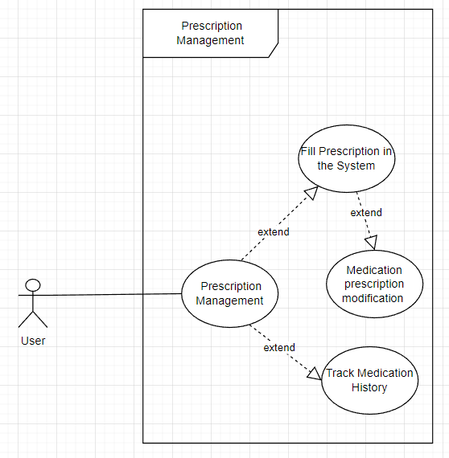

*2.6.1 Usecase nhập đơn thuốc*

|  |  |
| --- | --- |
| Tên Usecase | Nhập đơn thuốc |
| Tác nhân | User |
| Mục đích | Người dùng có thể nhập thông tin đơn thuốc vào ứng dụng để theo dõi việc sử dụng thuốc. |
| Điều kiện tiên quyết | Người dùng đã đăng nhập vào tài khoản. |
| Mô tả chung | Use Case này cho phép người dùng nhập thông tin về các loại thuốc mà họ cần sử dụng. |
| Luồng sự kiện | Người dùng truy cập vào màn hình Đơn thuốc.  Người dùng chọn tùy chọn Thêm mới đơn thuốc.  Người dùng nhập thông tin như tên thuốc, liều lượng, tần suất và bác sĩ kê đơn.  Người dùng lưu lại thông tin đơn thuốc. |

*2.6.2 Usecase sửa đơn thuốc*

|  |  |
| --- | --- |
| Tên Usecase | Sửa đơn thuốc |
| Tác nhân | User |
| Mục đích | Người dùng có thể sửa thông tin đơn thuốc |
| Điều kiện tiên quyết | Người dùng đã có đơn thuốc đấy trong hệ thống. |
| Mô tả chung | Use Case này cho phép người dùng sửa thông tin về các loại thuốc mà họ cần sử dụng. |
| Luồng sự kiện | Người dùng truy cập vào màn hình Đơn thuốc.  Người dùng chọn vào đơn thuốc mình cần sửa.  Người dùng nhập những thông tin cần sửa.  Người dùng lưu lại thông tin đã sửa của đơn thuốc. |

*2.6.3 Usecase theo dõi lịch sử dùng thuốc*

|  |  |
| --- | --- |
| Tên Usecase | Theo dõi lịch sử dùng thuốc |
| Tác nhân | User |
| Mục đích | Người dùng có thể theo dõi lịch sử sử dụng thuốc, bao gồm cả lịch trình đã hoàn thành và đã bỏ lỡ. |
| Điều kiện tiên quyết | Người dùng đã thêm đơn thuốc vào ứng dụng và đã có ít nhất một lần sử dụng thuốc. |
| Mô tả chung | Use Case này cho phép người dùng xem lịch sử sử dụng thuốc, bao gồm cả các lần đã hoàn thành và đã bỏ lỡ. |
| Luồng sự kiện | Người dùng truy cập vào màn hình Đơn thuốc.  Người dùng chọn đơn thuốc cần xem lịch sử.  Người dùng xem danh sách các lần sử dụng thuốc đã hoàn thành và đã bỏ lỡ. |

***2.7. Usecase chi tiết quản lý hồ sơ sức khỏe***

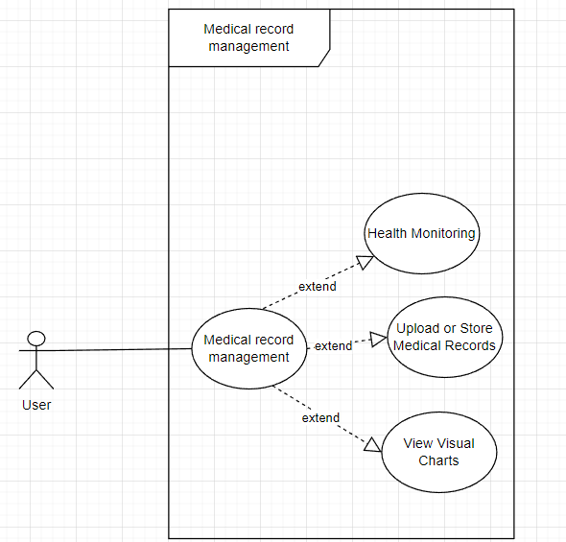

*2.7.1 Usecase theo dõi các thông số sức khỏe*

|  |  |
| --- | --- |
| Tên Usecase | Theo dõi các thông số sức khỏe |
| Tác nhân | User |
| Mục đích | Người dùng có thể theo dõi các thông số sức khỏe như cân nặng, huyết áp, nồng độ glucose, … |
| Điều kiện tiên quyết | Người dùng đã đăng nhập vào tài khoản. |
| Mô tả chung | Use Case này cho phép người dùng nhập và lưu trữ các thông số sức khỏe quan trọng vào ứng dụng. |
| Luồng sự kiện | Người dùng truy cập vào màn hình Sức khỏe.  Người dùng chọn thông số cần theo dõi như cân nặng, huyết áp, nồng độ glucose, v.v.  Người dùng nhập giá trị của thông số và lưu lại. |

*2.7.2 Usecase tải lên hoặc lưu trữ hồ sơ y tế kỹ thuật số*

|  |  |
| --- | --- |
| Tên Usecase | Tải lên hoặc lưu trữ hồ sơ y tế kỹ thuật số |
| Tác nhân | User |
| Mục đích | Người dùng có thể tải lên hoặc lưu trữ hồ sơ y tế kỹ thuật số, kết quả xét nghiệm hoặc hình ảnh y tế. |
| Điều kiện tiên quyết | Người dùng đã đăng nhập vào tài khoản. |
| Mô tả chung | Use Case này cho phép người dùng tải lên hoặc lưu trữ hồ sơ y tế kỹ thuật số, bao gồm kết quả xét nghiệm, hình ảnh y tế và thông tin liên quan. |
| Luồng sự kiện | Người dùng truy cập vào màn hình Hồ sơ y tế.  Người dùng chọn tùy chọn Tải lên hoặc Lưu trữ hồ sơ kỹ thuật số.  Người dùng tải lên tệp tin hoặc cung cấp thông tin hồ sơ y tế.  Người dùng lưu lại thông tin hồ sơ y tế. |

*2.7.3 Usecase xem biểu đồ trực quan hoặc xu hướng liên quan đến thống kê sức khỏe*

|  |  |
| --- | --- |
| Tên Usecase | Xem biểu đồ trực quan hoặc xu hướng liên quan đến thống kê sức khỏe |
| Tác nhân | User |
| Mục đích | Người dùng có thể xem biểu đồ trực quan hoặc xu hướng liên quan đến thống kê sức khỏe của họ. |
| Điều kiện tiên quyết | Người dùng đã có dữ liệu về các thông số sức khỏe. |
| Mô tả chung | Use Case này cho phép người dùng xem biểu đồ trực quan hoặc xu hướng của các thông số sức khỏe theo thời gian. |
| Luồng sự kiện | Người dùng truy cập vào màn hình Thống kê sức khỏe.  Người dùng chọn thông số cần xem biểu đồ hoặc xu hướng.  Người dùng xem biểu đồ hoặc xu hướng liên quan đến thông số sức khỏe. |

***2.8. Usecase chi tiết hợp tác với nhà cung cấp sức khỏe***

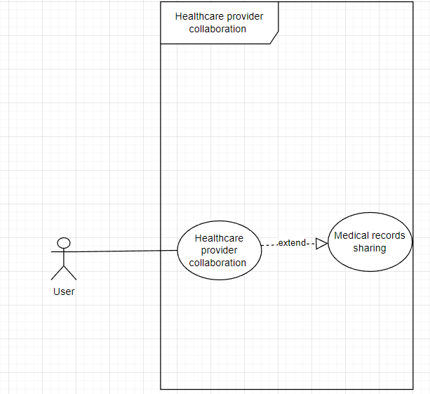

*2.8.1 Usecase chia sẻ an toàn hồ sơ y tế hoặc chi tiết cuộc hẹn với các nhà cung cấp dịch vụ chăm sóc sức khỏe*

|  |  |
| --- | --- |
| Tên Usecase | Chia sẻ an toàn hồ sơ y tế hoặc chi tiết cuộc hẹn với các nhà cung cấp dịch vụ chăm sóc sức khỏe |
| Tác nhân | User |
| Mục đích | Người dùng có thể chia sẻ một cách an toàn hồ sơ y tế hoặc chi tiết cuộc hẹn với các nhà cung cấp dịch vụ chăm sóc sức khỏe. |
| Điều kiện tiên quyết | Người dùng đã có thông tin hồ sơ y tế hoặc cuộc hẹn trong ứng dụng. |
| Mô tả chung | Use Case này cho phép người dùng chia sẻ thông tin liên quan đến hồ sơ y tế hoặc cuộc hẹn với các nhà cung cấp dịch vụ chăm sóc sức khỏe. |
| Luồng sự kiện | Người dùng truy cập vào màn hình Hồ sơ y tế hoặc Cuộc hẹn.  Người dùng chọn tùy chọn Chia sẻ với nhà cung cấp dịch vụ.  Người dùng chọn nhà cung cấp dịch vụ cần chia sẻ và xác nhận.  Hệ thống chia sẻ thông tin cần thiết đến nhà cung cấp dịch vụ chăm sóc sức khỏe. |

***2.9 Usecase chi tiết ủy quyền cho gia đình hoặc người chăm sóc***

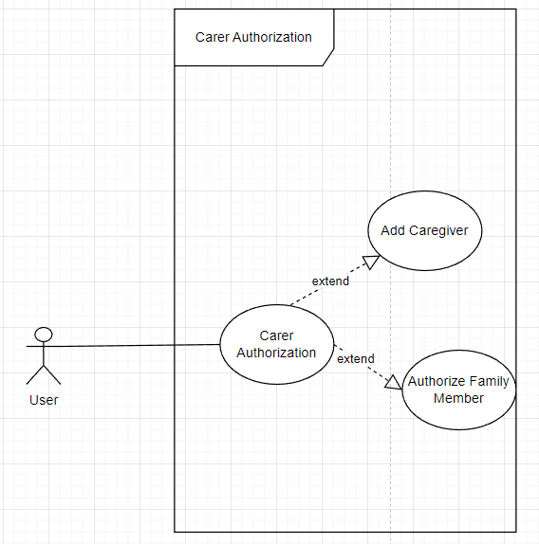

*2.9.1 Usecase thêm thành viên gia đình hoặc người chăm sóc*

|  |  |
| --- | --- |
| Tên Usecase | Thêm thành viên gia đình hoặc người chăm sóc |
| Tác nhân | User |
| Mục đích | Người dùng có thể thêm thành viên gia đình hoặc người chăm sóc để theo dõi các cuộc hẹn hoặc đơn thuốc của họ. |
| Điều kiện tiên quyết | Người dùng đã đăng nhập vào tài khoản. |
| Mô tả chung | Use Case này cho phép người dùng thêm thông tin về thành viên gia đình hoặc người chăm sóc vào tài khoản của họ để có thể quản lý các cuộc hẹn hoặc đơn thuốc cho họ. |
| Luồng sự kiện | Người dùng truy cập vào màn hình Gia đình & Người chăm sóc.  Người dùng chọn tùy chọn Thêm thành viên gia đình hoặc Người chăm sóc.  Người dùng nhập thông tin chi tiết về thành viên hoặc người chăm sóc, bao gồm tên, tuổi và mối quan hệ.  Người dùng lưu lại thông tin. |

*2.9.2 Usecase ủy quyền nhắc nhở hoặc trách nhiệm cho thành viên gia đình hoặc người chăm sóc*

|  |  |
| --- | --- |
| Tên Usecase | Ủy quyền nhắc nhở hoặc trách nhiệm cho thành viên gia đình hoặc người chăm sóc |
| Tác nhân | User |
| Mục đích | Người dùng có thể ủy quyền nhắc nhở hoặc trách nhiệm cho các thành viên gia đình hoặc người chăm sóc. |
| Điều kiện tiên quyết | Người dùng đã thêm thành viên gia đình hoặc người chăm sóc vào tài khoản. |
| Mô tả chung | Use Case này cho phép người dùng gán những nhiệm vụ như nhắc nhở uống thuốc, kiểm tra sức khỏe hoặc quản lý cuộc hẹn cho các thành viên gia đình hoặc người chăm sóc. |
| Luồng sự kiện | Người dùng truy cập vào màn hình Gia đình & Người chăm sóc.  Người dùng chọn thành viên gia đình hoặc người chăm sóc mà họ muốn gán nhiệm vụ.  Người dùng chọn loại nhiệm vụ như nhắc nhở uống thuốc, kiểm tra sức khỏe hoặc cuộc hẹn.  Người dùng thiết lập thời gian và tần suất cho nhiệm vụ.  Người dùng lưu lại cài đặt. |

***2.10. Usecase chi tiết thông báo và nhắc nhở***

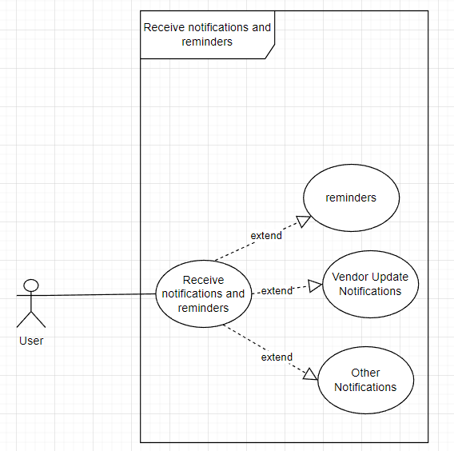

*2.10.1 Usecase tạo lời nhắc tùy chỉnh cho cuộc hẹn*

|  |  |
| --- | --- |
| Tên Usecase | Tạo lời nhắc tùy chỉnh cho cuộc hẹn |
| Tác nhân | User |
| Mục đích | Người dùng có thể tạo lời nhắc tùy chỉnh để nhớ về cuộc hẹn y tế. |
| Điều kiện tiên quyết | Người dùng đã có cuộc hẹn trong ứng dụng. |
| Mô tả chung | Use Case này cho phép người dùng tạo lời nhắc tùy chỉnh với nội dung và thời gian nhất định để đảm bảo họ không quên cuộc hẹn. |
| Luồng sự kiện | Người dùng truy cập vào cuộc hẹn trong ứng dụng.  Người dùng chọn tùy chọn Tạo lời nhắc.  Người dùng nhập nội dung lời nhắc và thiết lập thời gian.  Người dùng lưu lại lời nhắc. |

*2.10.2 Usecase nhận thông tin cập nhật hoặc hướng dẫn từ các nhà cung cấp dịch vụ chăm sóc sức khỏe*

|  |  |
| --- | --- |
| Tên Usecase | Chia sẻ an toàn hồ sơ y tế hoặc chi tiết cuộc hẹn với các nhà cung cấp dịch vụ chăm sóc sức khỏe |
| Tác nhân | User |
| Mục đích | Người dùng có thể nhận thông tin cập nhật hoặc hướng dẫn từ các nhà cung cấp dịch vụ chăm sóc sức khỏe trực tiếp thông qua ứng dụng (nếu được hỗ trợ). |
| Điều kiện tiên quyết | Người dùng đã chia sẻ thông tin với các nhà cung cấp dịch vụ chăm sóc sức khỏe. |
| Mô tả chung | Use Case này cho phép người dùng nhận thông tin cập nhật hoặc hướng dẫn từ các nhà cung cấp dịch vụ chăm sóc sức khỏe trực tiếp thông qua ứng dụng. |
| Luồng sự kiện | Người dùng nhận thông báo hoặc tin nhắn trong ứng dụng từ các nhà cung cấp dịch vụ chăm sóc sức khỏe.  Người dùng mở thông báo hoặc tin nhắn để đọc thông tin cập nhật hoặc hướng dẫn từ nhà cung cấp dịch vụ. |

*2.10.3 Usecase đặt lời nhắc uống thuốc đúng giờ*

|  |  |
| --- | --- |
| Tên Usecase | Đặt lời nhắc uống thuốc đúng giờ |
| Tác nhân | User |
| Mục đích | Hệ thống gửi lời nhắc nhở cho người dùng uống thuốc đúng giờ. |
| Điều kiện tiên quyết | Người dùng đã thêm đơn thuốc vào ứng dụng. |
| Mô tả chung | Use Case này cho phép hệ thống tự động gửi lời nhắc nhở đến người dùng để nhắc họ uống thuốc theo lịch đã đặt. |
| Luồng sự kiện | Người dùng truy cập vào phần đặt lịch nhắc uống thuốc.  Người dùng điền thông tin vào lịch như giờ uống, liều lượng uống.  Nếu đến giờ uống thuốc, hệ thống gửi lời nhắc nhở cho người dùng thông qua thông báo hoặc tin nhắn trong ứng dụng. |

***2.11. Usecase chi tiết quản trị hệ thống***

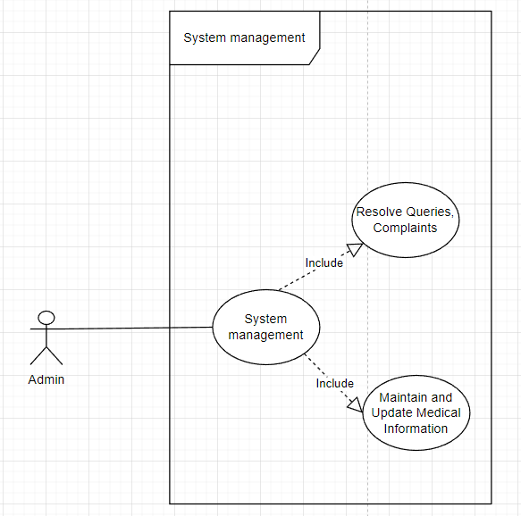

*2.11.1 Usecase giải quyết khiếu nại hoặc sự cố từ người dùng*

|  |  |
| --- | --- |
| Tên Usecase | Giải quyết khiếu nại hoặc sự cố từ người dùng |
| Tác nhân | Admin |
| Mục đích | Quản trị viên có thể giải quyết các khiếu nại hoặc sự cố được báo cáo từ người dùng. |
| Điều kiện tiên quyết | Có khiếu nại hoặc sự cố được báo cáo từ người dùng. |
| Mô tả chung | Use Case này cho phép quản trị viên xem và xử lý các khiếu nại hoặc sự cố mà người dùng đã báo cáo, đồng thời cung cấp giải pháp hoặc hỗ trợ cần thiết. |
| Luồng sự kiện | Quản trị viên nhận thông báo về khiếu nại hoặc sự cố từ người dùng.  Quản trị viên xem chi tiết về khiếu nại hoặc sự cố và đối chiếu với thông tin hệ thống.  Quản trị viên tương tác với người dùng để cung cấp giải pháp hoặc hỗ trợ.  Quản trị viên ghi lại quá trình giải quyết khiếu nại hoặc sự cố. |

*2.11.2 Usecase duy trì và cập nhật thông tin hệ thống*

|  |  |
| --- | --- |
| Tên Usecase | Duy trì và cập nhật thông tin hệ thống |
| Tác nhân | Admin |
| Mục đích | Quản trị viên có thể duy trì và cập nhật thông tin hệ thống, bao gồm cơ sở dữ liệu, cài đặt, và cập nhật phần mềm. |
| Điều kiện tiên quyết | Quản trị viên đã đăng nhập vào hệ thống |
| Mô tả chung | Use Case này cho phép quản trị viên thực hiện các tác vụ duy trì và cập nhật hệ thống để đảm bảo hoạt động ổn định và hiệu quả của ứng dụng MediTrack. |
| Luồng sự kiện | Quản trị viên đăng nhập vào tài khoản quản trị.  Quản trị viên truy cập vào màn hình Duy trì và Cập nhật hệ thống.  Quản trị viên thực hiện các tác vụ như sao lưu dữ liệu, cập nhật cài đặt, hoặc triển khai phiên bản mới của ứng dụng. |
| Ngoại lệ | Trong trường hợp cập nhật gặp lỗi, quản trị viên phải thực hiện quá trình khắc phục lỗi và cập nhật lại thông tin hệ thống. |